Lyes Hadj Aissa

Développement d’application de base de données

PROJET JAVA



Travail présenté à M. Mohamed Zeroug

Collège LaSalle

03 Décembre 2018

# Les résultats de la partie I :

5-1)- Les resultat d'un enseignant donné

Id : 1000 Name : Zeroug Phone : 5147889014 Email : zeroug@hotmail.com Nb Evaluations : 3

------- List of taught courses -------

Course : id : 100 Title : Sql database

Course : id : 200 Title : Java

Course : id : 500 Title : Project management

Total number of taught courses : 3

-----------------------

Avg evaluation is : 7,33

------------------List of domains------------------

Domain : Computer Science

Domain : Management

5-2)- Les resultat d'un etudiant donné

Id : 2001 Name : Maria Phone : 5146781415 Email : maria@hotmail.ca Nb Evaluations : 2

------- List of taken courses -------

Course : id : 200 Title : Java

Course : id : 300 Title : Uml

Total number of taken courses : 2

-----------------------

Avg evaluation is : 6,5

------------------List of domains------------------

Domain : Computer Science

5-3)-

A) - Enseignant a ajouté un cours

Id : 1020 Name : Fode Phone : 5146721234 Email : fode@hotmail.ca Nb Evaluations : 3

------- List of taught courses -------

Course : id : 300 Title : Uml

Course : id : 400 Title : Windows os

Total number of taught courses : 2

-----------------------

Avg evaluation is : 6,33

------------------List of domains------------------

Domain : Computer Science

B) - Etudiant a ajouté un cours

Id : 2000 Name : Marc Phone : 5147881213 Email : marc@yahoo.ca Nb Evaluations : 2

------- List of taken courses -------

Course : id : 100 Title : Sql database

Course : id : 600 Title : Building doily

Course : id : 300 Title : Uml

Total number of taken courses : 3

-----------------------

Avg evaluation is : 4,0

------------------List of domains------------------

Domain : Computer Science

Domain : Fashion

# Q2 : Les résultats de création des tables :

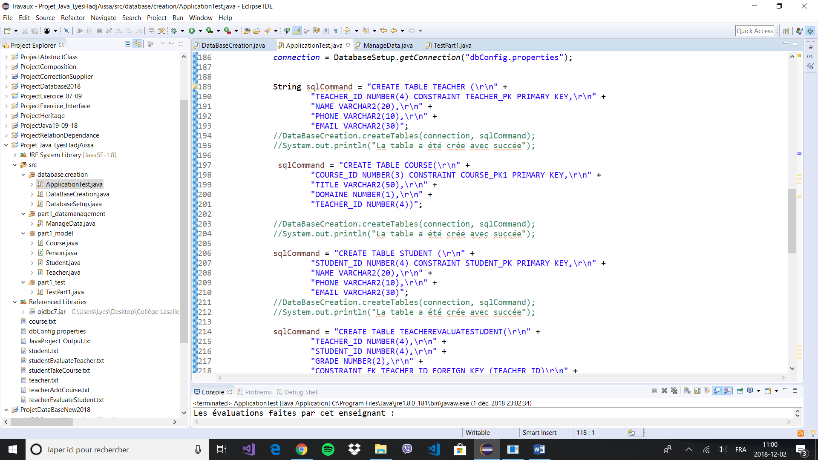 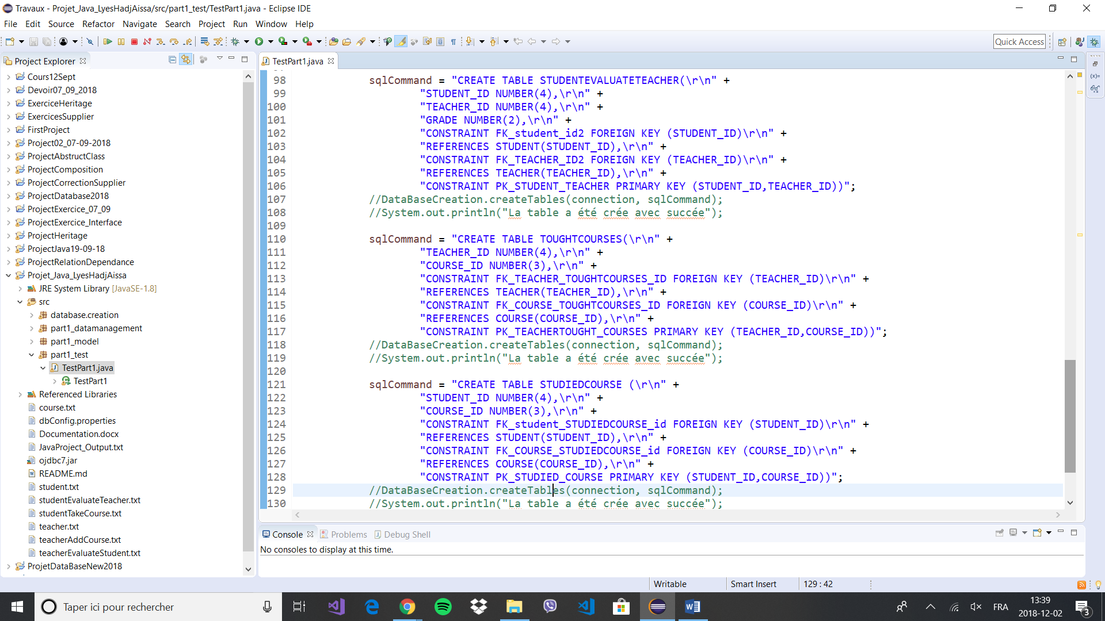

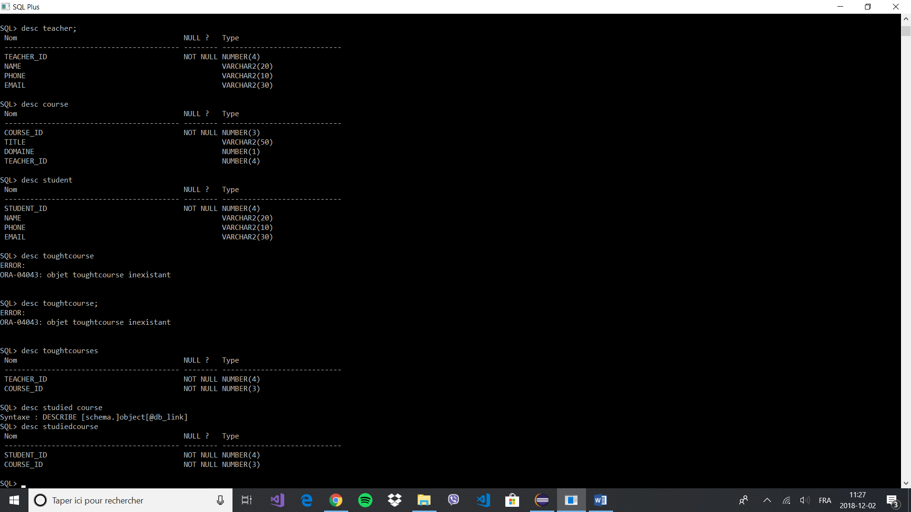

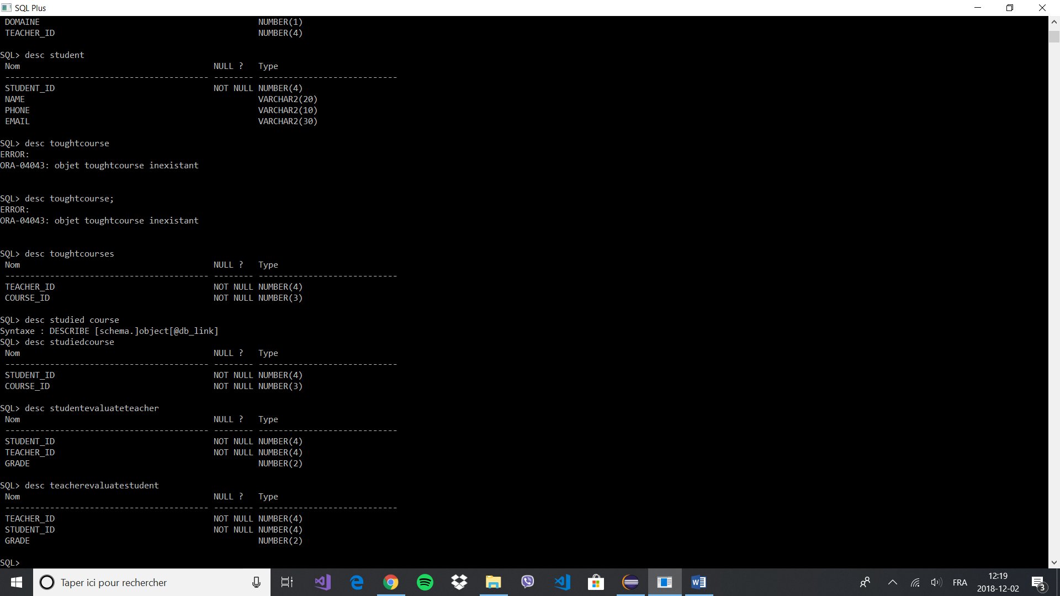

# Q3 : Les résultats d’insertion des données dans les tables :

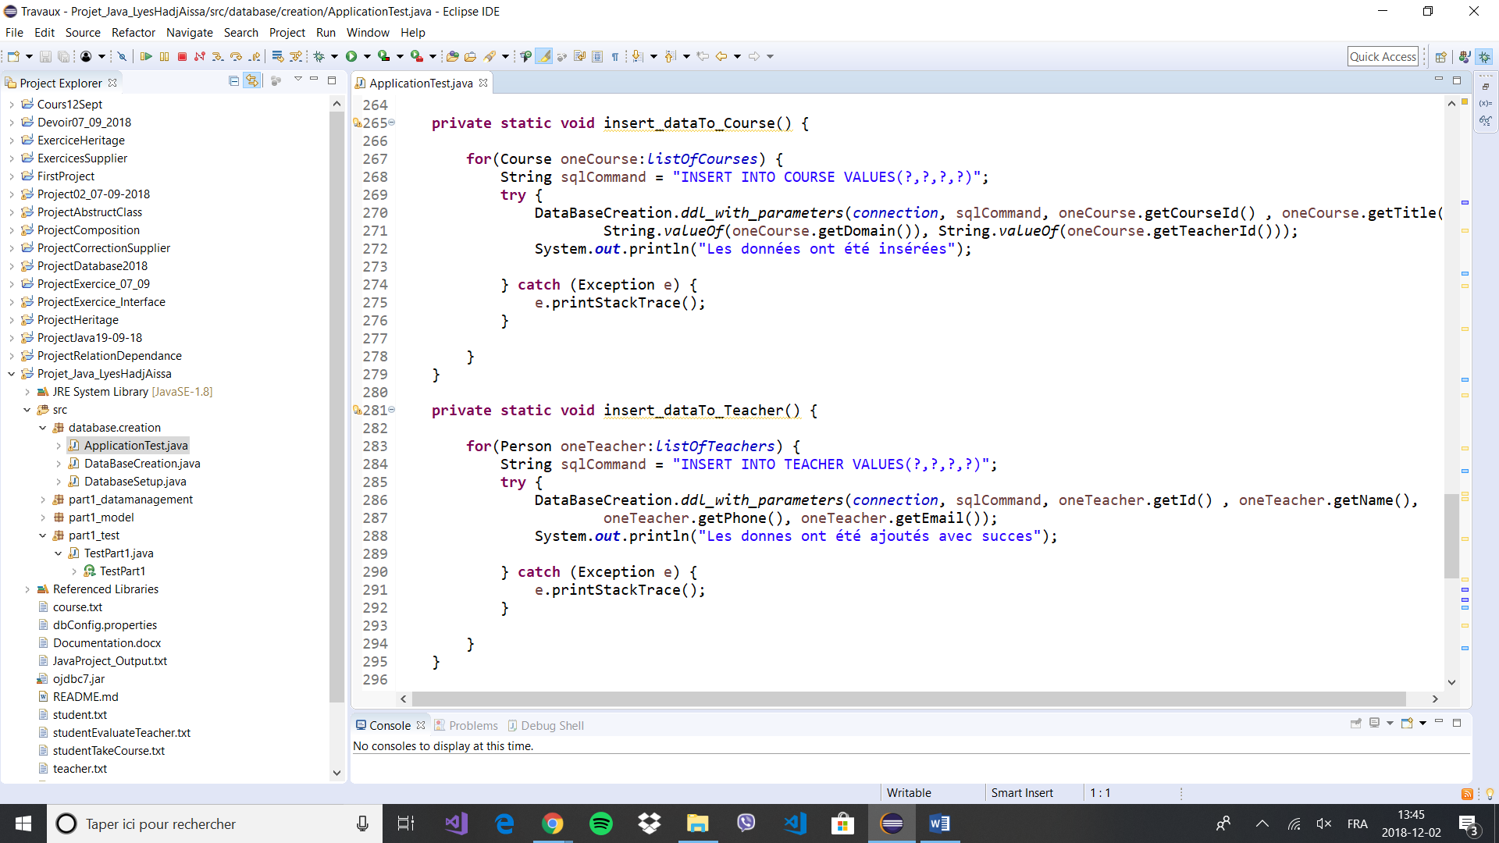

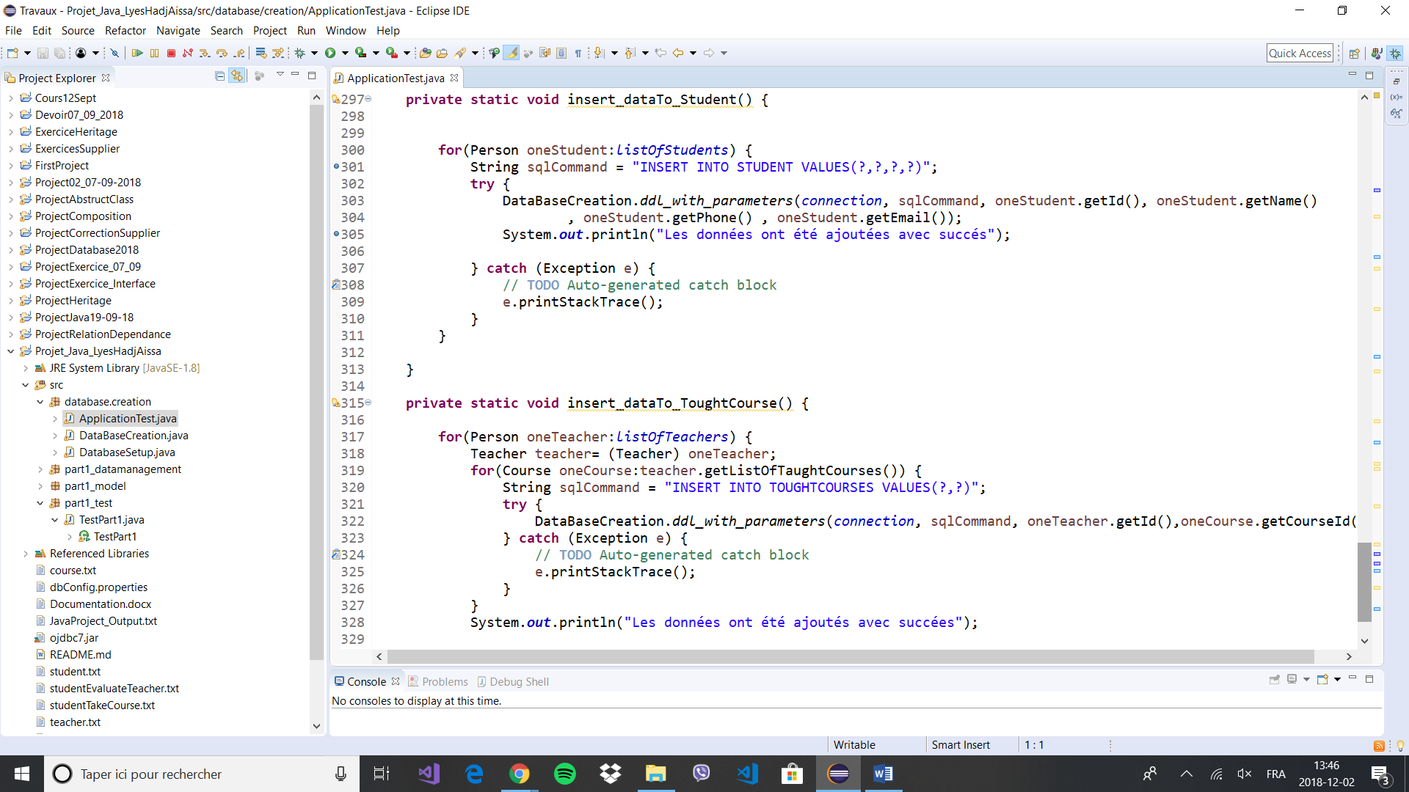

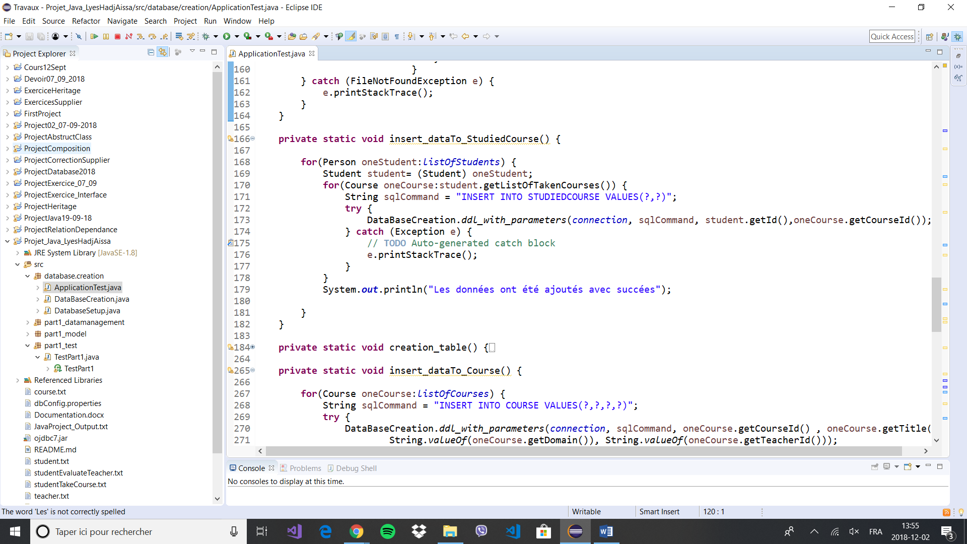

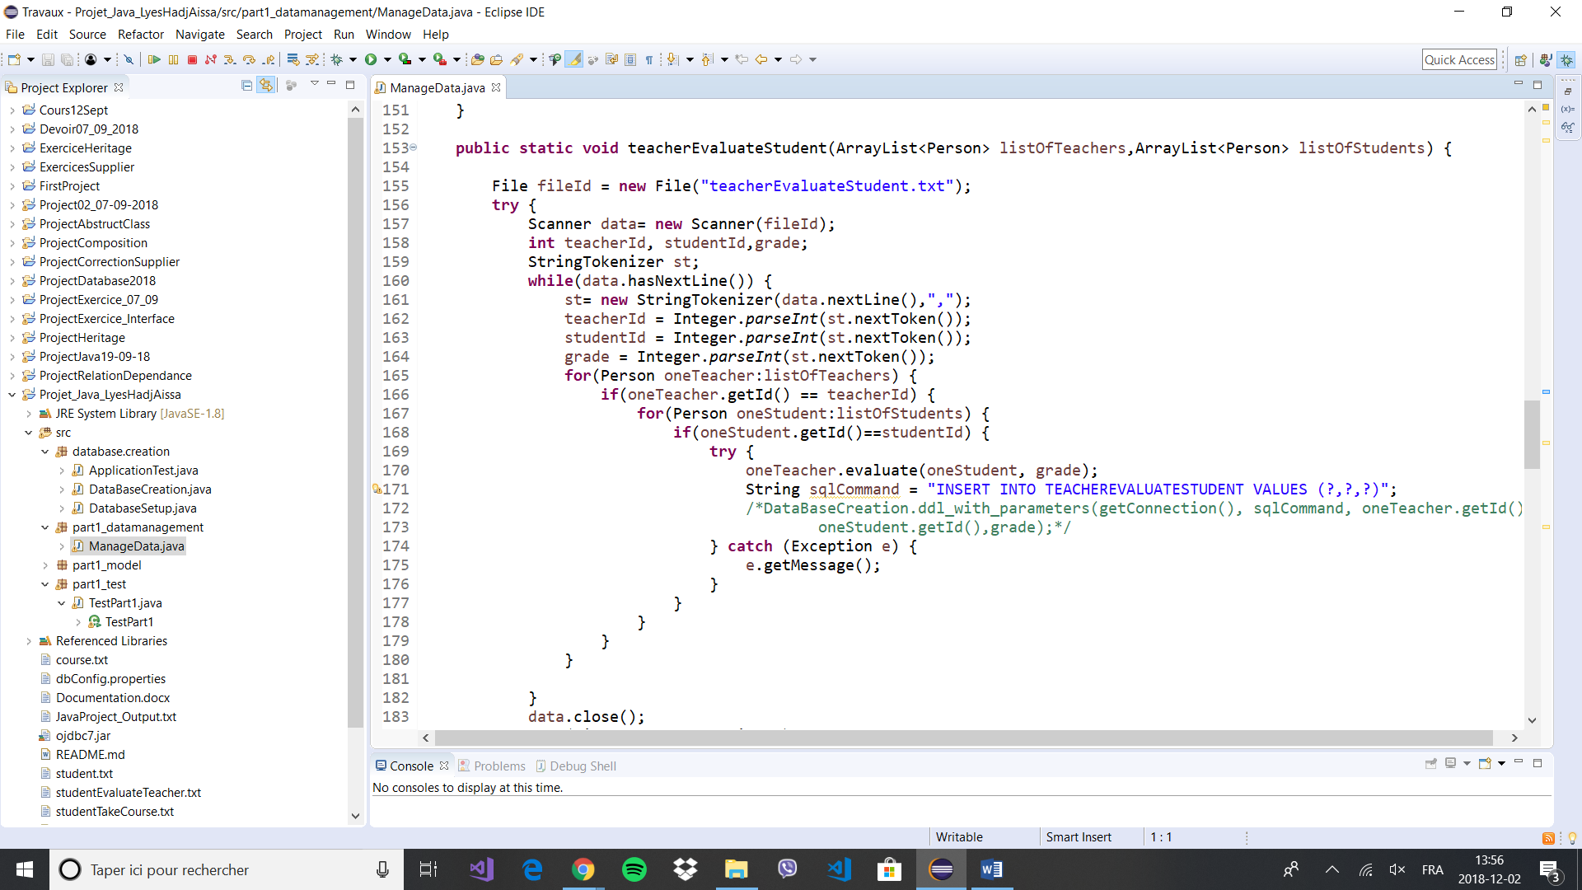

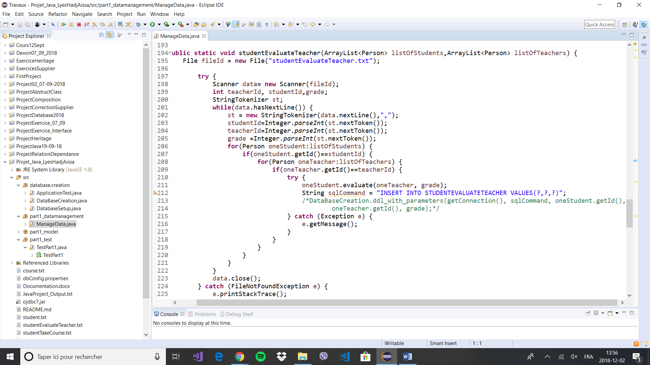

## Affichage des données des tables à partir de SQL plus :

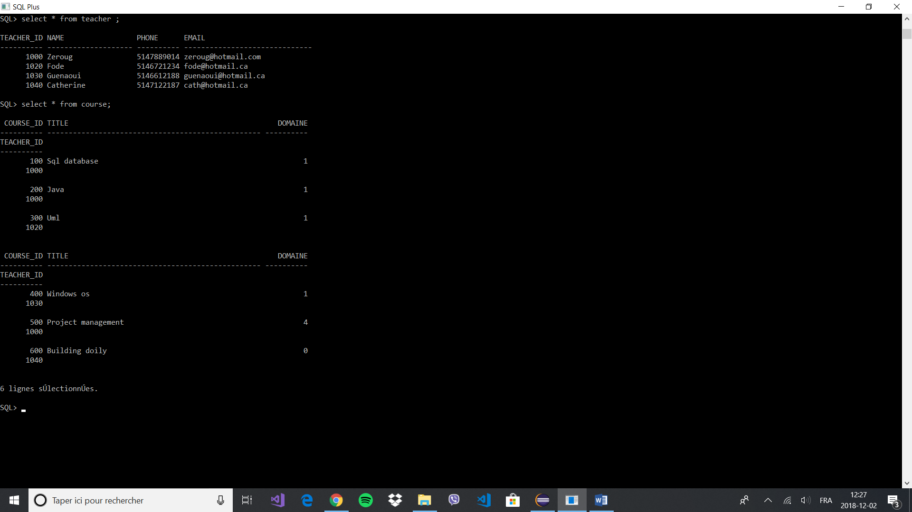

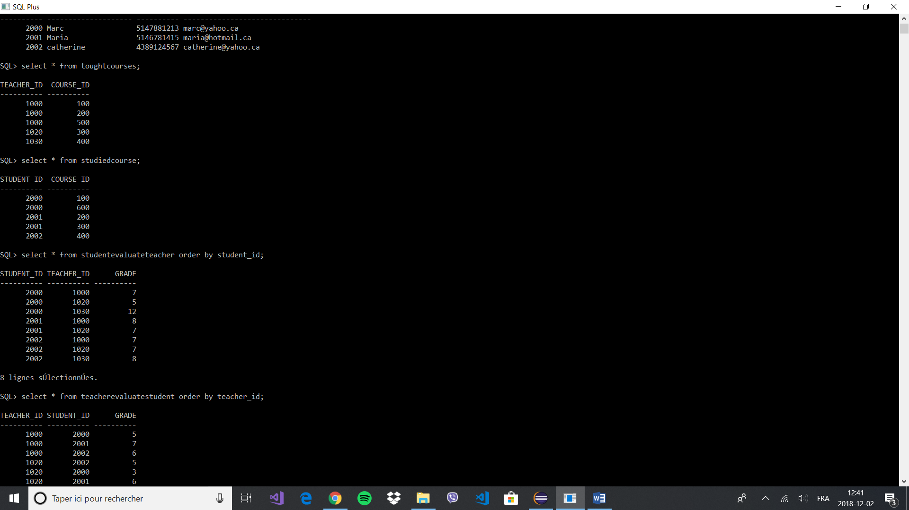

# Q4 : Le résultat des requêtes :

